自贡成都外国语学校
招聘信息
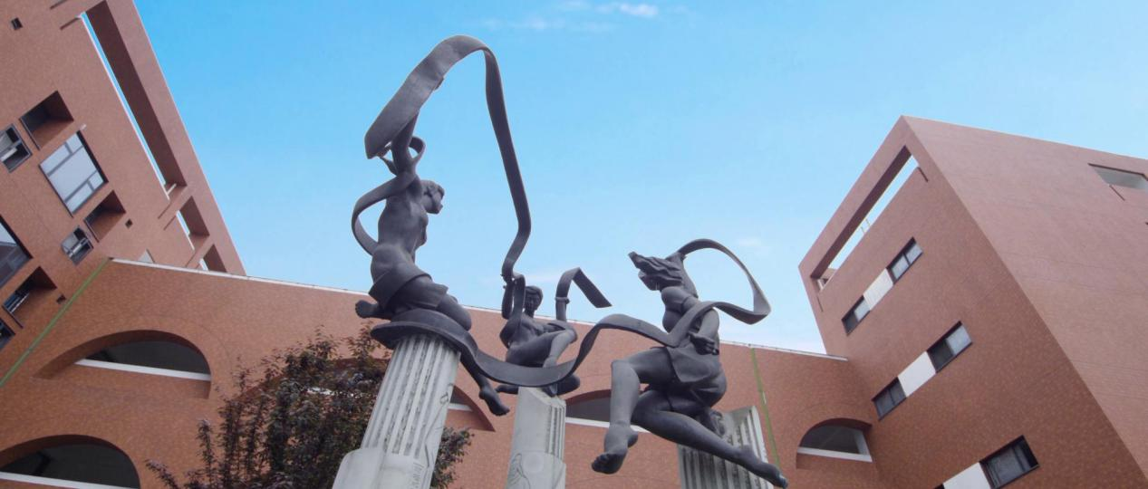
自贡成都外国语学校于2017年9月正式开学，涵盖了幼稚园、小学、初中、高中各学段，是成实外教育集团在自贡倾力打造的高品质民办学校，也是一所真正意义上的外国语教育窗口学校。成实外教育集团(2016年1月在香港主板上市，股票代码1565)，是中国西南地区最大的学前教育、十二年级（“K-12”）教育、大学教育、国际教育、继续教育、职业教育等综合性民办教育服务供应商之一，截至2019年3月，成立并经营了16所K12学校和两所大学，包括成都外国语学校、成都市实验外国语学校、成都市实验外国语学校（西区）、四川外国语大学成都学院等。自贡成外校园美丽、设施现代、师资精良，现有师生1300余人，致力于为自贡乃至川南地区培育更多更优秀的国际化人才。

现根据学校发展需要，现面向全国招聘有教育理想、育人情怀、奋斗精神，业务精湛的能人巧匠。
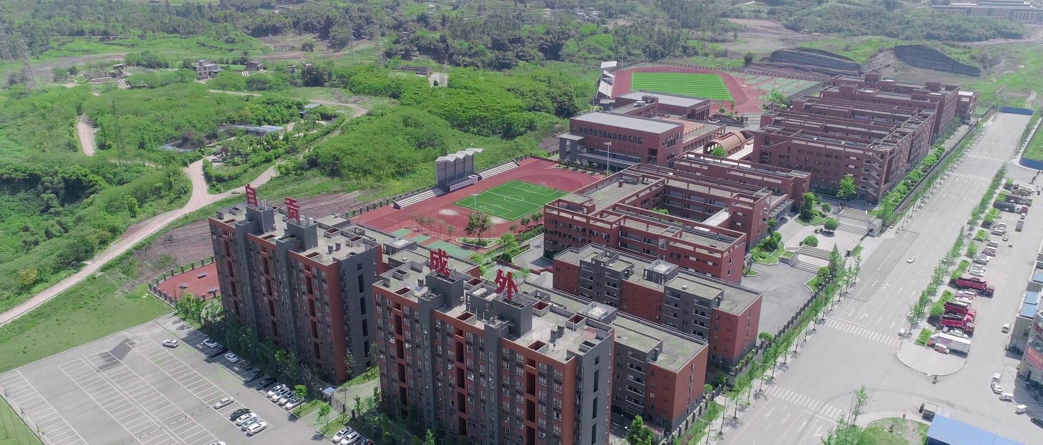
一、【小学部】
1、招聘岗位：
语文、英语、数学、计算机
2、招聘要求：
（1）优秀应届毕业生，热爱教育事业，多才多艺、勤奋好学；
（2）校院系班及社团学生干部；
（3）有文体、科创、竞赛等特长；
（4）两至三次专业三等奖学金以上。
（应届毕业生报名实习岗位，可适当放宽条件）
3、小学教师简历发送至QQ邮箱： 1697972508@qq.com
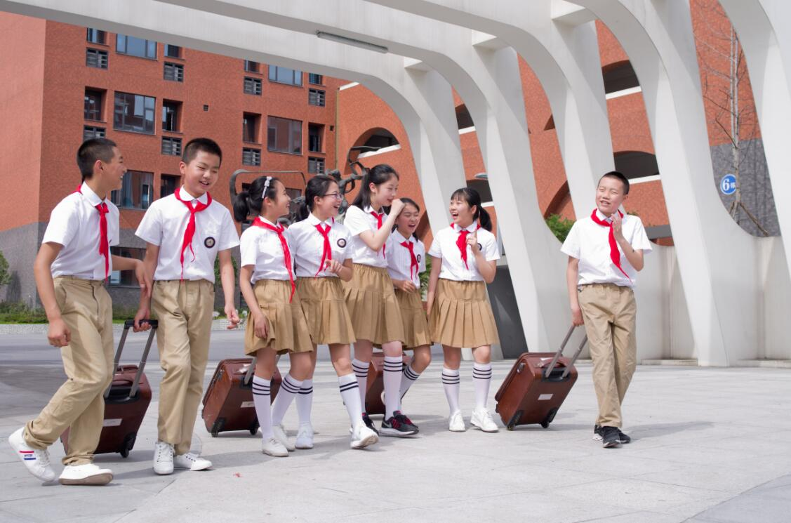
二、【中学部】
1、招聘岗位：
物理 政治 音乐
2、招聘要求：
（1）重点师范院校本科以上优秀毕业生；
（2）通过国家英语四级考试、国家计算机 二级考试、普通话达到二级甲等以上水平；
（3）有获得过国家级奖学金、单科高考状元、竞赛获奖经验者优先；
（4）课堂教学能充满激情、富有感染力、能启发孩子的思维；
（5）普通话标准、相貌端庄、人品正直、举止大方得体、有亲和力；
（6）充满爱心、耐心、责任心、上进心，热爱教育行业。
3、中学教师简历发送至QQ邮箱：317346356@qq.com
- 【招聘流程】
发送简历——简历筛选——通知面试——参加试讲——通知录取
（实习生：发送简历——简历筛选——通知面试或参加试讲——通知录取）
备注：可安排实习岗位、实习优秀者签订就业合同；本地户籍优先。
- 【参加面试准备的资料】
请将个人简历、各个学期的考试成绩单、身份证、学历证明、各项资格证、普通话等级证和获奖证书等复印件装订成册。
- 【注意事项】
自荐材料必须真实有效
- 【联系方式】
小学部0813-3219540/中学部0813-3219507
- 【学校地址】
自贡市自流井区丹阳大街（305线）5号附1号
- 【学校官方微信公众号】

中学部官微
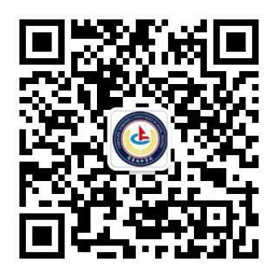
小学部官微
